检测报告信息公开表
检测报告编号 | AK-20240373 | 受检单位名称 |  | 扬州氢蓝时代新能源科技有限公司
地址 | 高邮市苏中循环经济产业园 | 联系人 |  | 邓仁东
技术服务项目组人员 | 谈强、胡亚昊
现场调查日期 | 2024.7.19
现场调查人员 | 谈强、胡亚昊
现场采样日期 | 2024.7.22
现场采样人员 | 谈强、胡亚昊
实验室分析人员
受检单位陪同人 | 邓仁东
现场调查照片 | 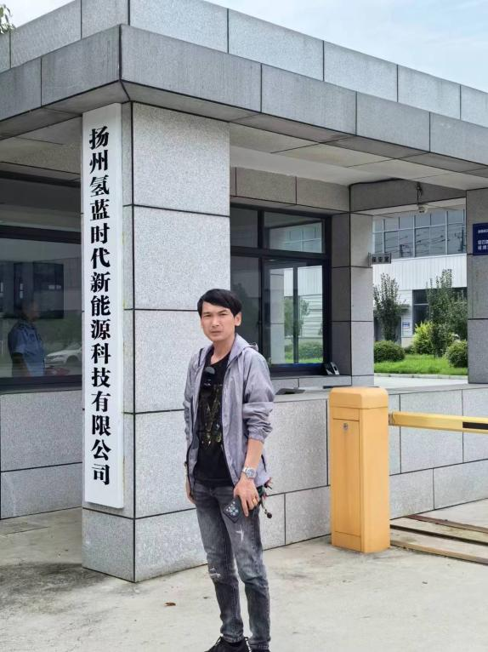
现场采样照片 | 